Республикалық кезеңінің жеңімпаздарын құттықтаймыз

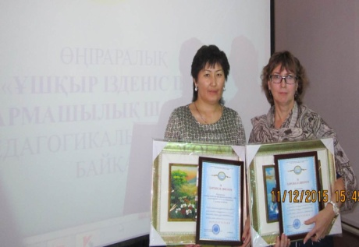
2015 жылғы 11 желтоқсанда Алматы, Қарағанды, Шығыс Қазақстан және Павлодар облыстары арасында ынтымақтастық туралы Меморандум шеңберінде деңгейлік курс бойынша сертификатталған педагогтар арасында өңіраралық «Ұшқыр ізденіс пен шығармашылық шабыт-2015» атты конкурсының республикалық кезеңі өтті.
Конкурс 4 секцияның жұмысы шеңберінде өткізілді. Олардың 2-нде Өскемен қаласында өткен облыстық кезеңінің жеңімпаздары Өскемен қаласының мектеп оқытушылары Фоминых Л.А. («№10 мектеп-гимназиясы») және Орамалова А.Ж. (№43 гимназия):
Конкур қорытындысы бойынша жеңімпаз болғандар:
1 секция «Жаңашыл әдіс-тәсілдердің жүйеленуі, тәжірибеге енгізілуі»
2 орын - Фоминых Л.А., Кривцова С.В.,Өскемен қаласы «№10 мектеп-гимназия» КММ.
2 секция «Пәндік білім сапасын көтерудегі әдістемелік жұмыстар»
2 орын - Орамалова А.Ж.,Өскемен қаласы «Құмаш Нұрғалиев атындағы №43 мектеп-гимназиясы» КММ.
Жеңімпаздар естелік сыйлықтарымен және дипломмен марапатталды.
Білім беру бөлімі жеңімпаздарды құтықтайды.

